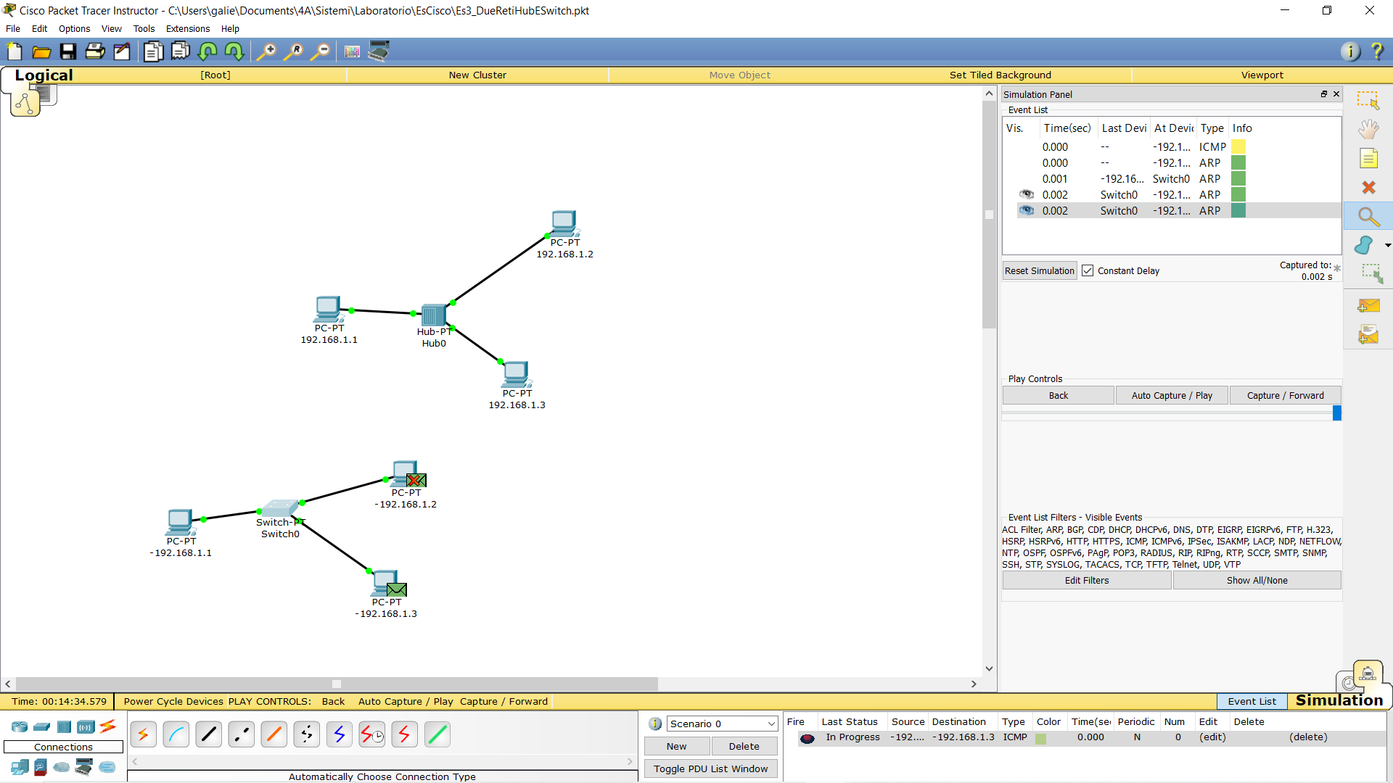

Si inizia mettendo in comunicazione tre computer tramite due diversi metodi:

-Il primo con un hub

-Il secondo con uno switch.

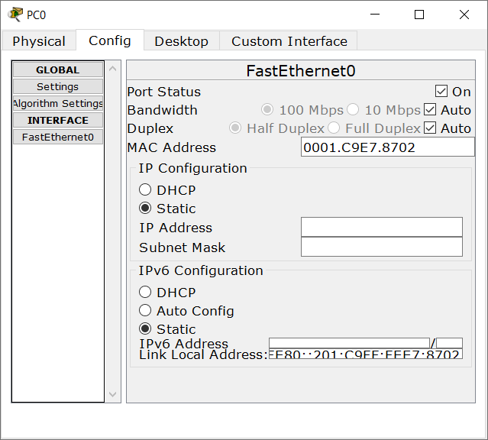

Tramite questa schermata bisogna configurare ciascuno dei devices con un suo indirizzo IP per comunicare tra di loro.

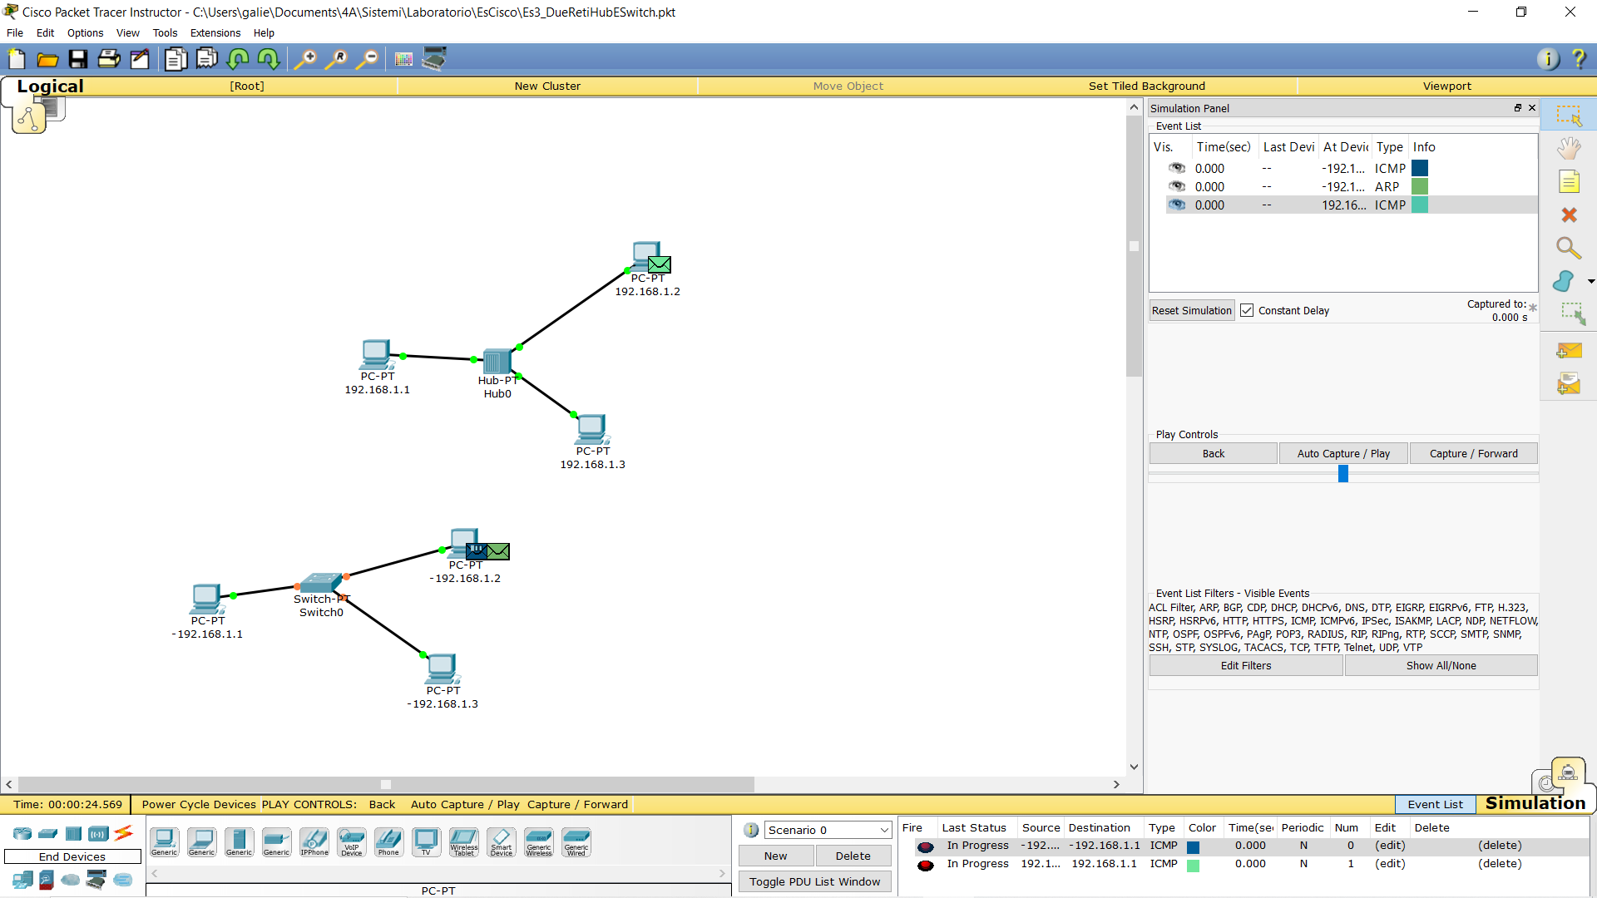Tramite la simulazione si può appunto osservare la comunicazione tra i devices e il passaggio delle informazioni da un computer all’altro tramite l’hub e lo switch.

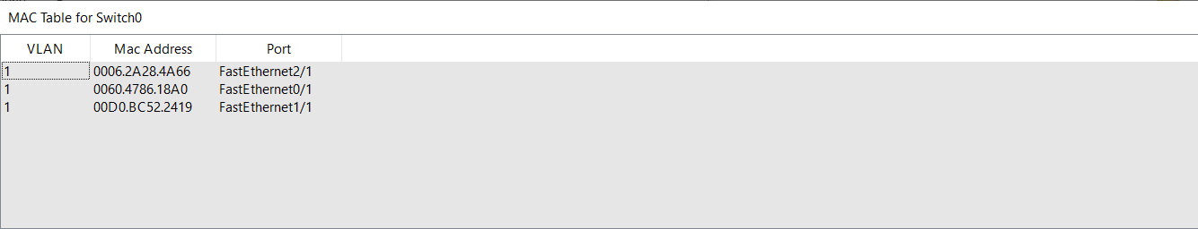

L’indirizzo MAC ci fa osservare come non tutte le informazioni con lo switch vengono inviate ( solo quelle necessarie e richieste dall’utente) e invece con l’hub se inviate, ma non richieste, vengono rifiutate.